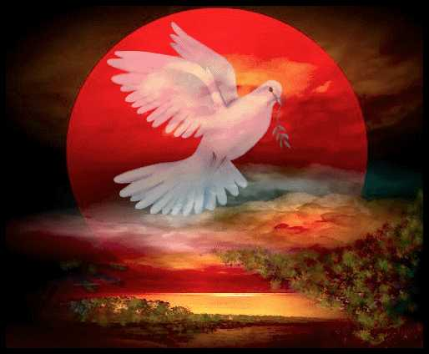
8 de mayo. Martes de la 5ta semana de pascua
Dios nuestro, que por medio de la resurrección de tu Hijo nos has abierto las puertas de la vida eterna, concédenos creer fielmente en ti y esperar confiadamente el cumplimiento de tus promesas. Por nuestro Señor Jesucristo... Amén.
Hechos 14, 19-28 Fin del primer viaje apostólico
Salmo 144 Bendigamos al Señor eternamente. Aleluya

Juan 14, 27-31 Les dejo con mi paz. “En aquel tiempo, Jesús dijo a sus discípulos: “La paz les dejo, mi paz les doy. No se la doy como la da el mundo. No pierdan la paz ni se acobarden. Me han oído decir: ‘Me voy, pero volveré a su lado’. Si me amaran, se alegrarían de que me vaya al Padre, porque el Padre es más que yo. Se los he dicho ahora, antes de que suceda, para que cuando suceda, crean. Ya no hablaré muchas cosas con ustedes, porque se acerca el príncipe de este mundo; no es que él tenga poder sobre mí, pero es necesario que el mundo sepa que amo al Padre y que cumplo exactamente lo que el Padre me ha mandado”
Mi paz les dejo. Mi paz les doy.
- Jesús no se cansa de regalarnos su amor. Hoy en forma de paz.
- Esa paz es el conjunto de todas sus bendiciones mesiánicas.
- Que se contienen en una palabra VIDA. Que es salvación.
- No es igual a la paz del mundo.
- Para el mundo esa ausencia de guerra y de violencia.
- La paz de Cristo viene del amor gratuito de Dios.
Que no tiemblen ni se acobarden. Me voy pero volveré.
Con amor entenderemos todo
- La partida de Cristo es necesaria y natural.
- Se va porque ha cumplido su misión.
- Se va para que sea glorificado. Premiado por su labor.
- vuelve a lo que era “Dios”
Nadie me quita la vida, sino que yo la doy libremente.
Una paz que es realmente paz.
- No es la ausencia de sufrimiento. Es saber vencerlo.
- Veamos a Pablo, quien una vez observó la golpiza al Diácono Esteban, ahora él es golpeado.
- El caminar de los apóstoles fue ir sembrando la nueva Iglesia.
- Nosotros también tenemos que ser esos mensajeros.
- Antes de recibir la comunión en la santa misa se invita a la paz.
- Paz que tenemos que darla a todos por igual.
LA PAZ EMPIEZA EN TI
Érase una vez un chico con mal carácter. Su padre le dió un saco de clavos y le dijo que clavara uno en la verja del jardín cada vez que perdiera la paciencia o se enfadara con alguien. El primer día clavó 37 clavos. Durante las semanas siguientes se concentró en controlarse y día a día disminuyó la cantidad de clavos nuevos en la verja. Había descubierto que era más fácil controlarse que clavar clavos. Finalmente llegó un día en el que ya no clavaba ningún nuevo clavo. Entonces fué a ver a su padre para explicárselo Su padre le dijo que era el momento de quitar un clavo por cada día que no perdiera la paciencia. Los días pasaron y finalmente el chico pudo decir a su padre que había quitado todos los clavos de la verja.
El padre condujo a su hijo hasta la verja y le dijo: « Hijo mío, te has comportado muy bien, pero mira todos los agujeros que han quedado en la verja ».
Ya nunca será como antes. Cuando discutes con alguien y le dices cualquier cosa ofensiva le dejas una herida como ésta.
Puedes clavar una navaja a un hombre y después retirarla, pero siempre quedará la herida. No importan las veces que le pidas perdón, la herida permanecerá. Una herida provocada con la palabra hace tanto daño como una herida física.
La PAZ empieza dentro de ti mismo, si tú tienes paz, la comunicarás a los demás, y tendrás muchos amigos.
No dejes que la violencia se apodere de tu corazón. Ni guardes las heridas que has recibido. Nadie te puede quitar la opción de seguir amando siempre.
Sólo por este camino encontrarás la verdadera LIBERTAD interior y tu SERÁS FUENTE DE PAZ en el mundo.
Oración después de la Comunión
Mira, Señor, con bondad, a estos hijos tuyos que has renovado por medio de los sacramentos, y condúcelos al gozo eterno de la resurrección. Por Jesucristo, nuestro...

No hay camino para la paz, la paz es el camino. Mahatma Gandhi

diosbendice1@cantv.net

